**2019年沅陵县稻谷目标价格补贴资金发放汇总表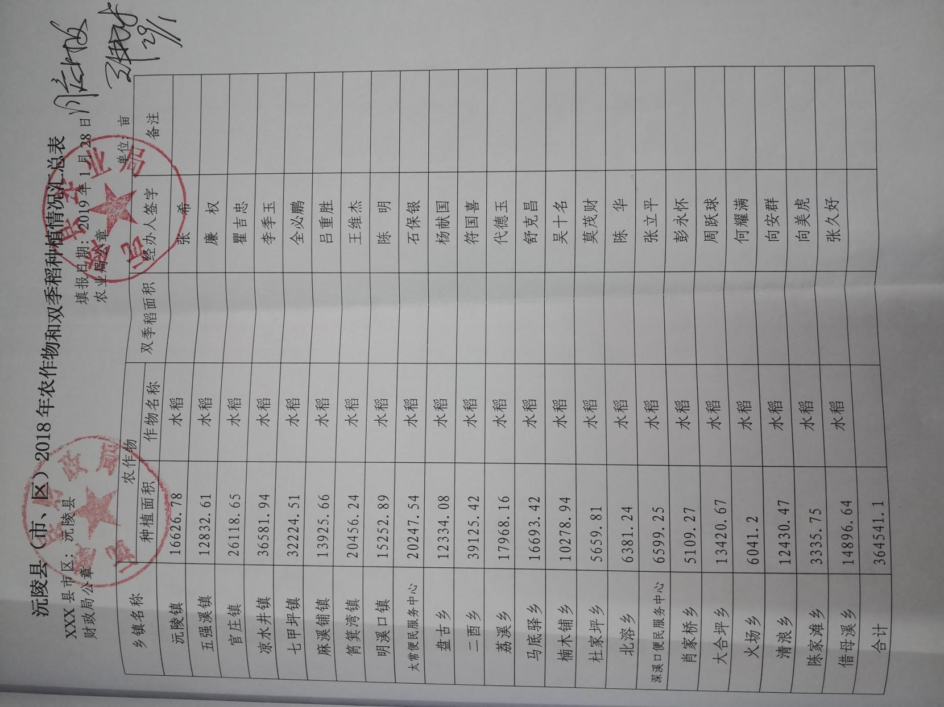（普通种植户）**

沅陵县2019年稻谷目标价格补贴发放表（种植大户部分）

单位：亩、 元

|  |  |  |  |  |  |  |
| --- | --- | --- | --- | --- | --- | --- |
| **序号** | **经营者**  **姓名** | **生产经营所在地** |  | 种植面积 | 2019年补贴标准  元/亩 | 补贴金额 |
| 1 | 张 清 | 官庄清洁河村、宁乡铺村 |  | 244.32 | 167.82 | 41001.78 |
| 2 | 沈宏来 | 官庄镇黄土铺村 |  | 214.61 | 167.82 | 36015.85 |
| 3 | 张远造 | 官庄镇界亭驿村 |  | 461.91 | 167.82 | 77517.73 |
| 4 | 王和斌 | 官庄镇沐濯铺村 |  | 179.20 | 167.82 | 30073.34 |
| 5 | 向正武 | 官庄镇僚望溪村 |  | 32.68 | 167.82 | 5484.35 |
| 6 | 向绪业 | 官庄镇新屋场村 |  | 117.80 | 167.82 | 19769.20 |
| 7 | 张 伟 | 官庄镇太坪铺村 |  | 356.64 | 167.82 | 59851.32 |
| 8 | 张齐来 | 官庄镇海沙坪村 |  | 125.66 | 167.82 | 21088.26 |
| 9 | 谢治勇 | 官庄镇关口溪村 |  | 250.06 | 167.82 | 41965.06 |
| 10 | 谢树清 | 官庄镇关口溪村 |  | 66.29 | 167.82 | 11124.78 |
| 11 | 刘成贵 | 官庄镇黄壤坪村 |  | 144.49 | 167.82 | 24248.31 |
| 12 | 傅家利 | 官庄镇黄壤坪村 |  | 51.70 | 167.82 | 8676.29 |
| 13 | 冯祥华 | 五强溪镇唐家湾村 |  | 78.90 | 167.82 | 13240.99 |
| 14 | 唐宏权 | 五强溪镇唐家湾村 |  | 53.50 | 167.82 | 8978.37 |
| 15 | 舒祖德 | 清浪乡八方村 |  | 30.81 | 167.82 | 5170.53 |
| 16 | 全立华 | 七甲坪镇拖舟村 |  | 598.52 | 167.82 | 100443.62 |
| 17 | 全国朝 | 七甲坪镇雷家庄村 |  | 40.00 | 167.82 | 6712.8 |
| 18 | 全国胜 | 七甲坪镇雷家庄村 |  | 35.00 | 167.82 | 5873.7 |
| 19 | 金正茂 | 七甲坪镇黄岩坝村 |  | 27.60 | 167.82 | 4631.83 |
| 20 | 周树汉 | 七甲坪镇金河村 |  | 30.00 | 167.82 | 5034.6 |
| 21 | 周耀寅 | 火场乡杨公潭村 |  | 30.00 | 167.82 | 5034.6 |
| 22 | 符德新 | 火场乡桃坪界村 |  | 38.00 | 167.82 | 6377.16 |
| 23 | 周永雄 | 大合坪乡廖家坪村 |  | 288.60 | 167.82 | 48432.85 |
| 24 | 周双庆 | 大合坪乡廖家坪村 |  | 95.65 | 167.82 | 16051.98 |
| 25 | 郑开颜 | 楠木铺乡楠木铺村 |  | 76.51 | 167.82 | 12839.91 |
| 26 | 向明显 | 楠木铺乡楠木铺村 |  | 59.11 | 167.82 | 9919.84 |
| 27 | 李华清（谢金湘） | 大合坪乡廖家坪村 |  | 133.88 | 167.82 | 22467.74 |
| 28 | 郑少强 | 楠木铺乡溶溪村 |  | 50.69 | 167.82 | 8506.79 |
| 29 | 仇荣田 | 杜家坪乡杜家坪村 |  | 41.08 | 167.82 | 6894.04 |
| 30 | 张大兴 | 杜家坪乡杜木王村 |  | 80.00 | 167.82 | 13425.6 |
| 31 | 张茂江 | 马底驿乡王家村 |  | 96.88 | 167.82 | 16258.40 |
| 32 | 谢绍崩 | 马底驿乡黑洞溪村 |  | 30.95 | 167.82 | 5194.03 |
| 33 | 陈显金 | 二酉乡长坡村 |  | 31.00 | 167.82 | 5202.42 |
| 34 | 陈德军 | 二酉乡半溪村 |  | 52.00 | 167.82 | 8726.64 |
| 35 | 黄 海 | 二酉乡桐木溪村 |  | 34.50 | 167.82 | 5789.79 |
| 36 | 向庭宣 | 二酉乡桐木溪村 |  | 34.00 | 167.82 | 5705.88 |
| 37 | 李 生 | 二酉乡桐木溪村 |  | 138.00 | 167.82 | 23159.16 |
| 38 | 石龙 | 二酉乡棋坪村 |  | 50.00 | 167.82 | 8391.00 |
| 39 | 向明孝 | 二酉乡血水潭村 |  | 82.50 | 167.82 | 13845.15 |
| 40 | 向廷好 | 二酉乡血水潭村 |  | 35.00 | 167.82 | 5873.70 |
| 41 | 向廷云 | 二酉乡血水潭村 |  | 35.20 | 167.82 | 5907.26 |
| 42 | 李勇 | 筲箕湾镇野柘村 |  | 145.00 | 167.82 | 24333.90 |
| 43 | 李凤 | 筲箕湾镇野柘村 |  | 127.00 | 167.82 | 21313.14 |
| 44 | 李先前 | 筲箕湾镇杨溪桥村 |  | 30.80 | 167.82 | 5168.85 |
| 45 | 李家凤 | 筲箕湾镇野柘村 |  | 33.10 | 167.82 | 5554.84 |
| 46 | 潘太余 | 筲箕湾镇花桥村 |  | 29.00 | 167.82 | 4866.78 |
| 47 | 熊明装 | 筲箕湾镇杨溪桥村 |  | 30.50 | 167.82 | 5118.51 |
| 48 | 卢光恰 | 筲箕湾镇九龙山村 |  | 99.00 | 167.82 | 16614.18 |
| 49 | 黄肥生 | 筲箕湾镇九龙山村 |  | 32.70 | 167.82 | 5487.71 |
| 50 | 石圣平 | 筲箕湾镇野柘村 |  | 113.00 | 167.82 | 18963.66 |
| 51 | 张振明 | 筲箕湾镇野柘村 |  | 111.00 | 167.82 | 18628.02 |
| 52 | 张振齐 | 筲箕湾镇野柘村 |  | 145.00 | 167.82 | 24333.9 |
| 53 | 戴志勤 | 筲箕湾镇筲箕湾村 |  | 374.00 | 167.82 | 62764.68 |
| 54 | 李绍祥 | 筲箕湾镇野柘村 |
| 55 | 王三凤 | 筲箕湾镇野柘村 |
| 56 | 宋永亮 | 筲箕湾镇五里山村 |  | 32.00 | 167.82 | 5370.24 |
| 57 | 李腊云 | 筲箕湾镇双炉村 |  | 33.70 | 167.82 | 5655.53 |
| 58 | 张文心 | 筲箕湾镇洞底村 |  | 53.50 | 167.82 | 8978.37 |
| 59 | 彭仁军 | 筲箕湾镇洞底村 |  | 41.00 | 167.82 | 6880.62 |
| 60 | 林仁雄 | 筲箕湾镇双炉村 |  | 48.00 | 167.82 | 8055.36 |
| 61 | 熊德约 | 荔溪乡池坪村 |  | 889.00 | 167.82 | 149191.98 |
| 62 | 张兴祥 | 凉水井镇江溪口村 |  | 48.90 | 167.82 | 8206.39 |
| 63 | 王有格 | 凉水井镇桐油坪村 |  | 33.00 | 167.82 | 5538.06 |
| 64 | 陈 源 | 明溪口镇长洞头村 |  | 38.00 | 167.82 | 6377.16 |
| 65 | 张 剑 | 明溪口镇铁路坪村 |  | 41.90 | 167.82 | 7031.65 |
| 66 | 潘太富 | 麻溪铺镇龙岩头村 |  | 378.00 | 167.82 | 63435.96 |
| 67 | 瞿开军 | 麻溪铺镇千丘田村 |  | 30.40 | 167.82 | 5101.73 |
| 68 | 颜召桂 | 麻溪铺镇文家坪村 |  | 48.00 | 167.82 | 8055.36 |
| 69 | 肖 平 | 麻溪铺镇马家村 |  | 139.00 | 167.82 | 23326.98 |
|  | 合计 |  |  | 7777.74 |  | 1305260.21 |

注：沅陵县2019年稻谷目标价格补贴（种植大户部分）发放面积以《沅陵县2018年粮食适度规模（30亩以上）经营者统计表》为依据，对象为种植食用稻的大户。